Аддзел адукацыі, спорту і турызму адміністрацыі Кастрычніцкага раёна
Дзяржаўная ўстанова адукацыі
“Сярэдняя школа № 41 г. Гродна”
Завочны конкурс метадычных распрацовак
пазакласных і выхаваўчых мерапрыемстваў
патрыятычнай накіраванасці “З памяццю ў сэрцы…”

“Ёсць адна толькі мудрасць жыцця…”. Максім Багдановіч
“Метадычная распрацоўка пазакласнага мерапрыемства”
II Літаратурны кватэрнік

Юшкевіч Алена Валянцінаўна
настаўнік беларускай мовы і літаратуры
230018, г.Гродна, вул. Ф. Багушэвіча, 24
8(029)8178197

Гродна, 2022
Змест
Уводзіны 3
Асноўная частка 4
Тэарэтычны змест тэмы 4
План пазакласнага мерапрыемства і сцэнарый 5
Заключэнне 10

Уводзіны
Метадычная распрацоўка пазакласнага мерапрыемства патрыятычнай накіраванасці мае назву “Ёсць адна толькі мудрасць жыцця…”. Максім Багдановіч” і адпавядае ўзросту вучняў 8-ага класа агульнай сярэдняй установы адукацыі з рускай і беларускай мовамі навучання. У якасці назвы ўзяты радкі з твора паэта, у якіх аўтар па-філасофску разважае над такімі агульначалавечымі якасцямі, як адказнасць, гуманнасць, аптымізм, звычка даводзіць пачатае да канца.
Правядзенне пазакласнага мерапрыемства ў фармаце літаратурнага кватэрніка з’яўляецца актуальным, бо такая форма цікавіць у першую чаргу саміх вучняў. Пад кватэрнікам у дадзеным выпадку будзем разумець “канцэрт”, на якім выступаюць вучні і прадстаўляюць творчасць таго ці іншага беларускага пісьменніка. Ствараюцца дастаткова неафіцыйныя абставіны, пры якіх межы паміж вучнямі-выступоўцамі і вучнямі-слухачамі амаль адсутнічаюць. Калі зазірнуць у гісторыю існавання кватэрніка, то неабходна адзначыць, што існавалі не толькі музычныя, але і паэтычныя кватэрнікі, на якіх можна было пазнаёміцца з творчасцю таго ці іншага пісьменніка больш блізка, выказаць сваё меркаванне і ўражанне ад пачутага. Зацікаўленасць вучняў такой формай правядзення пазакласнага мерапрыемства, як кватэрнік, абумоўлена пэўнай эксклюзіўнасцю і экзатычнасцю.
Арганізацыя і правядзенне літаратурнага кватэрніка, які ладзіцца з нагоды Тыдня беларускай мовы і літаратуры і Міжнароднага дня роднай мовы, прыцягвае шмат увагі з боку вучняў. На гэты раз літаратурны кватэрнік быў прысвечаны жыццю і творчасці слаўнага паэта.
Вучэбная праграма па беларускай літаратуры за 8 клас знаёміць вучняў з дастаткова вялікай колькасцю паэтычных твораў Максіма Багдановіча: “Слуцкія ткачыхі” (грамадзянская лірыка), “Раманс” (“Зорка Венера”) (інтымная лірыка), “Цёплы вечар, ціхі вецер, свежы стог…” (пейзажная лірыка), “Санет” (“Замёрзла ноччу шпаркая крыніца…”), “Трыялет” (“Калісь глядзеў на сонца я…”) – класічныя формы верша). Таму, можна сказаць, што зацікаўленасць вучняў жыццём і творчасцю Максіма Багдановіча з’яўляецца натуральнай і прадказальнай.
Мэты метадычнай распрацоўкі пазакласнага мерапрыемства:
абнаўленне і папаўненне базы метадычных матэрыялаў па выхаваўчай дзейнасці настаўніка беларускай мовы і літаратуры Юшкевіч Алены Валянцінаўны;
распаўсюджанне ўласнага педагагічнага вопыту ў выхаваўчай дзейнасці;
спрыянне развіццю ў вучняў пачуцця нацыянальнай самапавагі, пачуццяў патрыёта, адданага агульначалавечым ідэалам;
дэманстрацыя прыкладу правядзення пазакласнага мерапрыемства па патрыятычным накірунку “Ёсць адна толькі мудрасць жыцця”…Максім Багдановіч”.
Задачы метадычнай распрацоўкі пазакласнага мерапрыемства:
далучыць вучняў да мастацтва слова ў кантэксце вывучэння жыцця і творчасці Максіма Багдановіча;
дапамагчы спасцігнуць матывы і вобразы паэтычных твораў Максіма Багдановіча, якія ўвайшлі ў зборнік “Вянок”;
прадэманстраваць міжпрадметныя сувязі беларускай літаратуры і музыкі.
фарміраваць мастацкае мысленне, эстэтычныя пачуцці, чытацкую і маўленчую культуру вучняў.
Пры арганізацыі і падрыхтоўцы літаратурнага кватэрніка выкарыстоўваліся як традыцыйныя, так і сучасныя тэхналогіі, метады і формы работы, якія былі накіраваны на дасягненне пастаўленых мэт і вырашэнне абазначаных задач мерапрыемства:
знаёмства з асноўнымі этапамі жыцця і творчасці Максіма Багдановіча;
распрацоўка і дэманстрацыя таймлайну (выкарыстоўваўся ў якасці сродку візуалізацыі вучэбнага матэрыялу) “Жыццё і творчасць Максіма Багдановіча”;
чытанне, аналіз і адбор паэтычных твораў са зборніка “Вянок” для творчых нумароў вучняў;
пастаноўка музычна-паэтычнай кампазіцыі “Раманс” (“Зорка Венера”).
Арганізацыя, падрыхтоўка і правядзенне пазакласнага мерапрыемства ў форме літаратурнага кватэрніка дапамагае дасягнуць метадычнай мэты: стварэнне ўмоў для фарміравання і праяўлення літаратурных кампетэнцый вучняў (авалоданне гісторыка-літаратурнымі ведамі) і каштоўнасна-светапоглядных кампетэнцый вучняў (фарміраванне сродкамі беларускай літаратуры сістэмы нацыянальна-культурнай самаідэнтыфікацыі).

Асноўная частка

Тэарэтычны змест тэмы
Ужо другі год вучні нашага класа прымаюць актыўны ўдзел у Літаратурным кватэрніку, які ладзіцца з нагоды Тыдня беларускай мовы і літаратуры і Міжнароднага дня роднай мовы.
На гэты раз тэмай сустрэчы сталі радкі Максіма Багдановіча “Ёсць адна толькі мудрасць жыцця…”. Літаратурны кватэрнік быў прысвечаны жыццю і творчасці слаўнага паэта.
На мерапрыемстве вучні пазнаёміліся з таймлайнам “Жыццё і творчасць Максіма Багдановіча”. Таймлайн – гэта візуальнае прадстаўленне якіх-небудзь падзей, з’яў, асоб ці прадметаў у храналагічнай паслядоўнасці. Для афармлення таймлайну выкарыстоўваўся біяграфічны матэрыял пра Максіма Багдановіча, фотаздымкі, якія адпавядалі зместу асноўнага паведамлення пра жыццё і творчасць пісьменніка, раздрукоўкі-асацыяцыі з выявай кветкі васілька і абазначаным годам, які быў важным этапам у жыцці і творчасці аўтара.
Былі падрыхтаваны творчыя нумары па паэтычных творах, матывах і вобразах адзінага зборніка вершаў Максіма Багдановіча “Вянок”, у якім чытач можа паназіраць узнаўленне фактаў стварэння культурнай спадчыны Беларусі, пазнаёміцца з урбаністычнай лірыкай і вобразамі горада, узгадаць міфы, старыя паданні і іх герояў, прасачыць асэнсаванне праблемы жыцця і смерці, праблемы сутнасці чалавечага існавання, прыняць удзел у фарміраванні творчага крэда паэта.
Кульмінацыйным момантам мерапрыемства стала музычна-паэтычная кампазіцыя “Раманс “Зорка Венера”. Дадзены нумар вельмі добра дэманструе міжпрадметныя сувязі літаратуры і музыкі, як відаў мастацтва.

План пазакласнага мерапрыемства і сцэнарый
II Літаратурны кватэрнік
“Ёсць адна толькі мудрасць жыцця…”
Максім Багдановіч
Мэта: абудзіць захапленне майстэрствам паэта, пашырыць уяўленне вучняў пра тэматычную разнастайнасць твораў Максіма Багдановіча; спрыяць развіццю навыкаў выразнага чытання і аналізу зместу лірычных твораў беларускай літаратуры; абудзіць захапленне вобразамі роднай зямлі, выхоўваць эстэтычны густ, павагу да творцы беларускай літаратуры, вучыць усведамляць грамадзянскую пазіцыю аўтара і лірычнага героя, выхоўваць душэўную чуйнасць і імкненне да чысціні чалавечых узаемаадносін.
Абсталяванне: таймлайн “Жыццё і творчасць Максіма Багдановіча”; паэтычныя творы Максіма Багдановіча са зборніка “Вянок” у раздрукаваным выглядзе; эстэтычнае афармленне кабінета (букет васількоў з фетру, агеньчыкі для імправізаванай сцэны, гітара, цацка Неваляшка, музейны буклет “Беларуская хатка”, музычнае суправаджэнне, кнігі з творамі Максіма Багдановіча).
Ход мерапрыемства
1.Уступнае слова настаўніка.
-Аднойчы прачытала такія радкі Максіма Багдановіча і вырашыла ўзяць іх сабе як словы, якімі можна кіравацца па жыцці:
“Ёсць адна толькі мудрасць жыцця і яе я шаную;..
Вось што кажа яна:
Калі хочаш праўдзіва ты жыць, дык пей чару любую,
Але толькі да дна”.
-Як вы думаеце, што яны абазначаюць? (гучаць адказы вучняў)
-Так, сапраўды! Усё тое, што пачаў рабіць, трэба старацца даводзіць да канца.
-Наш літаратурны кватэрнік у гэтым годзе прысвечаны жыццю і творчасці таленавітага чалавека, які многа чаго паспеў зрабіць, стварыць і падараваць іншым, пакінуць у спадчыну за сваё вельмі кароткае жыццё, Максіму Багдановічу.
-Максім Багдановіч (1891–1917) – унікальная асоба ў беларускай літаратуры. Знаходзячыся з пяцігадовага ўзросту за межамі Беларусі, адарваны ад роднага краю тысячамі кіламетраў, ён, між тым, ствараў свае вершы на роднай мове і стаў вялікім беларускім паэтам(зрабіць інтанацыйны акцэнт на гэтых словах). Ужо ў юнацкія гады ён праявіў яркі паэтычны талент, здзіўляючы сучаснікаў сваёй мудрасцю, бліскучым майстэрствам і віртуознасцю ў валоданні мастацкім словам. Паэт дзівосна высокай культуры, ён пісаў аб прыгажосці мастацтва, прыроды, жанчыны; будучым Беларусі; паэтызаваў мацярынства, захапляўся вобразам Мадонны, гармоніяй архітэктурных форм, старажытнай рукапіснай кнігай.
2.Таймлайн “Жыццё і творчасць Максіма Багдановіча”
-Слова прадастаўляецца вучаніцы (агучыць імя і прозвішча выступоўцы), якая падрыхтавала для вас цікавую інфармацыю.
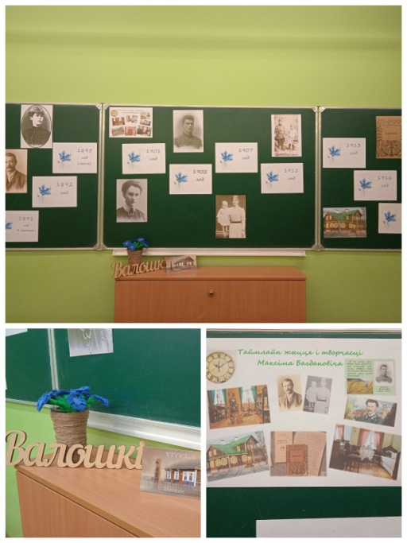

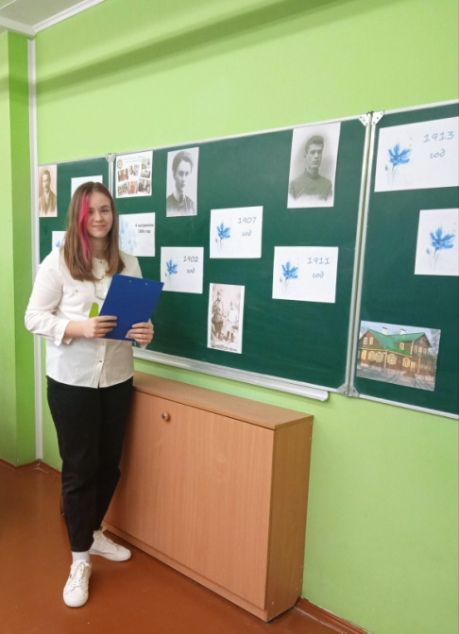

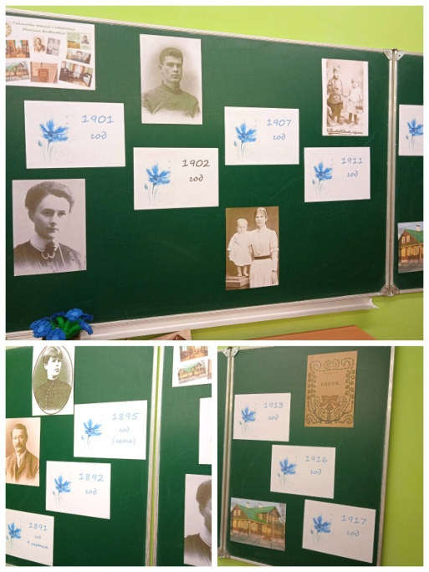

3.Творчыя нумары вучняў па асноўных матывах і вобразах зборніка Максіма Багдановіча “Вянок”.
Слова настаўніка
- “Вянок” – першая і адзіная прыжыццёвая кніга паэта, выдадзеная ў канцы 1913 г. у Вільні. Яе тыраж складаў 2000 экзэмпляраў. Сёння дакладна невядома, колькі захавалася экзэмпляраў кнігі, але да нядаўняга часу іх было знойдзена ўсяго 24.
-“Вянок” – гэта філасофская кніга, у якой
- узнаўляюцца факты стварэння культурнай спадчыны Беларусі,
- увасоблены вобраз горада,
- згадваюцца міфы і старыя паданні,
- адбываецца асэнсаванне праблемы жыцця і смерці,
- сфармулявана творчае крэда паэта.
Выступленне вучняў 1 і 2
Гучыць верш “Летапісец”, у якім узнаўляюцца факты стварэння культурнай спадчыны Беларусі.
Душой стаміўшыся ў жыцьцёвых цяжкіх бурах,
Свой век канчаю я ў манастырскіх мурах
І пільна летапіс другі ўжо год пішу:
Старанна літары малыя вываджу
І сьпісваю усё ад слова і да слова
З даўнейшых граматак пра долю Магілёва.
І добрыя яго, і кепскія дзяла
Апавядаю тут. Так рупная пчала
Умее ў соты мёд зыбраць і з горкіх кветак,
І бачанаму мной – я годны веры сьведак.
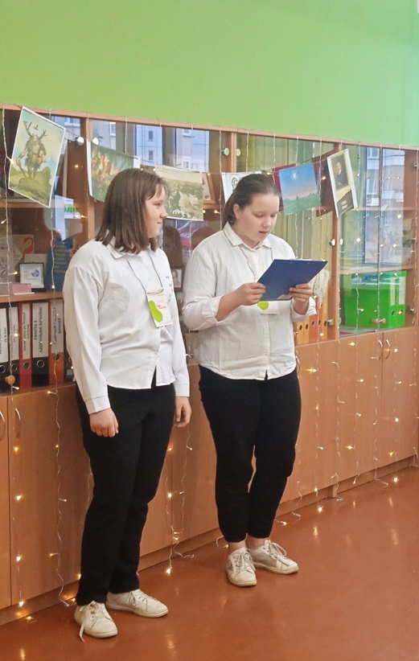
Хай тыя ведаюць, што зьявяцца па нас,
Ўсю праўду пра жыцьцё у наш і пройшлы час,
Пра войтаў, лаўнікоў, і райцаў, і паспольства,
Пра розных каралёў і бітвы, і пасольсва,
Што тут чынілася у даўнія гады,
Што думалі, чаго жадалі мы тады,
За што змагаліся, як баранілі веру, –
Хай зьведаюць усё патомкі праз паперу!
Яно забудзецца, умрэ, з вадой сплыве, –
І вось у спомінах устане, ажыве,
Калі знайдуць маё няхітрае пісаньне
Пра гэтае жыцьцё, надзеі, справаваньне...
Так мора – ў Гданску я чуваў – прымчыць вадой
Бутэльку к берагу, аблітую смалой,
Ўсю ў дробных ракаўках і ў ціне. Не замала
Яна была ў вадзе і шмат чаго спаткала.
Рыбалкі вылавяць бутэльку, разаб’юць
I, як трапляецца, быць можа ў ёй знайдуць
Ліста. За звычаю марскога гэтак весьці
Нам, патапаючы, шлюць людзі. Ў моры дзесьці
Загінулі яны, і, можа, сотні год
З тых часаў працяклі, і згінуў іх народ,
І ўсё зьмянілася, і ўжо пра іх забылі.
Вы, літары, цяпер нанова ўсё збудзілі!
І людзі зьведаюць аб прадзедах сваіх,
Аб горы, радасьцях і аб прыгодах іх,
Каму маліліся, чаго яны шукалі,
Дзе на глыбокім дне іх крыюць мора хвалі.
Выступленне вучня 3
-Увасабленне гарадскіх матываў і вобразаў знайшло сваё адлюстраванне ў цыклу вершаў “Места”. Максім Багдановіч быў у Вільні ўсяго двойчы, але гэта дало яму магчымасць здзейсніць своеасаблівую рэвалюцыю ў нацыянальнай літаратуры. Слова “места” значыць “горад”. У вершах гэтага цыклу аўтар звяртаецца да жыцця горада.
Вось так абмаляваў Максім Багдановіч Вільню ў адным з вершаў:
Вулкi Вiльнi зiяюць i гулка грымяць!
Вiр людзкi скрозь залiў паясы тротуароў,
Блiшчаць вокны, лiхтарнi ў гары зiхацяць
I гараць аганьком вочы змучэных твароў!
А завернеш ў завулак — ён цесны, крывы;
Цёмны шыбы глухiх, старасьвецкiх будынкаў;
Мiж каменьнямi — мох i сьцяблiнкi травы,
I на вежы, як круглае вока савы,
Цыфэрблят — пiльны сьведка мiнулых учынкаў.
-А вось яшчэ прыклад твора:
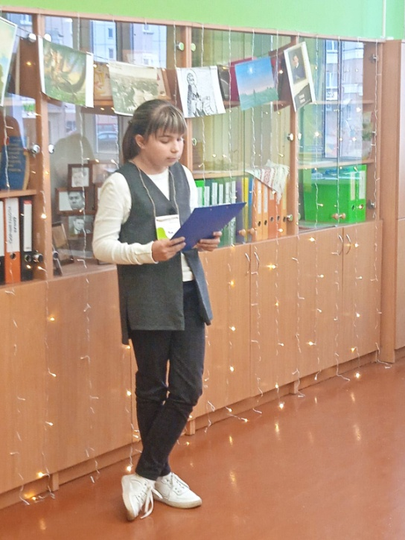
Санет “У Вiльнi”
Лiхтарняў сьвет у сiняй вышыне...
Вiтрыны... морэ вывесак... як плямы
Аннонсы i плакаты на сьцяне.
Кiпiць натоўп на жорсткiм вулак дне!
Снуюць хлапцы, суюшчые рэкламы...
Разносчыкi крычаць ля кожнай брамы...
Грук, гоман, гул, — усё ракой iмкне.
А дальш — за радам касс, ламбардаў, банкаў, —
Агнi вакзала... павадка хурманкаў...
Вiры людзей... сiпяшчы паравоз...
Зялёны семафор... пакгауз... склады...
Заводаў комiны пад цьмой нябёс...
О, горада чароўные прынады!
Выступленне вучня 4
-Назва цыклу вершаў “У зачараваным царстве” дакладна раскрывае яго асаблівасці. Мы апынаемся ў “зачараваным царстве”, дзе рэальнасць і фантазія цесна звязаны. Цыкл заснаваны на матывах міфалогіі старажытных беларусаў. У вершах паўстае беларуская зямля са сваім хараством і таямніцамі, старымі барамі, цёмнымі пушчамі з адвечным гаспадаром Лесуном, глыбокія вадаёмы з уладаром Вадзяніком:

Сівавусы, згорблены, я залёг між цінай,
І гадамі грэюся – сплю на дне ракі.
Твар травой аблытаны, быццам павуцінай,
Засыпаюць грудзі мне жоўтыя пяскі.
(З верша “Вадзянік”)
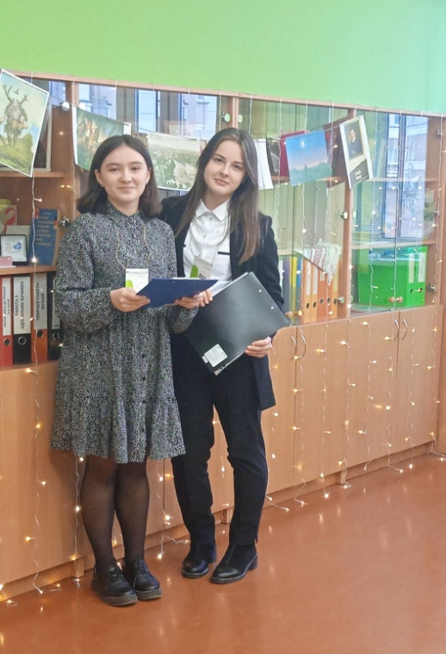
У лірыцы Максіма Багдановіча вялікая колькасць лесуноў, вадзянікаў, русалак, ёсць “пан Падвей”, змяіны цар і іншыя героі беларускай міфалогіі. Трэба звярнуць увагу на тое, што амаль усе міфалагічныя істоты апанаваны безнадзейным пачуццём суму, безвыходнасці:
Брыдзець, пахіліўшысь панура,
Лясун на раздоллі дарог.
Абшарпана старая скура,
Зламаўся аб дзерава рог…
Спяшыць ён дайсці да трасіны:
Там – мяккія, цёплыя мхі.
А тут толькі плачуць асіны
Ды б’юцца галіны альхі.

Выступленне вучняў 5 і 6
-У такіх вершах, як “Жывеш не вечна чалавек” і “Я хацеў бы спаткацца з вамі на вуліцы” паэт асэнсоўвае праблемы жыцця і смерці.
Жывеш ня вечна, чалавек, –  Перажыві ж у момант век!  Каб хвалявалася жыцьцё,  Каб больш разгону ў ім было,  Каб цераз край душы чуцьцё  Ня раз, ня два пайшло!  Жыві і цэльнасьці шукай,  Аб шыраце духоўнай дбай.  І ў напружэньні паўнаты  Свайго шырокага жыцьця  Бяз болю, ціха зойдзеш ты  Ў краіну забыцьця. | Я хацеў бы спаткацца з Вамі на вуліцы  У ціхую сінюю ноч  I сказаць:  «Бачыце гэтыя буйныя зоркі,  Ясныя зоркі Геркулеса?  Да іх ляціць нашае сонца,  I нясецца за сонцам зямля.  Хто мы такія?  Толькі падарожныя, – папутнікі сярод нябёс.  Нашто ж на зямлі  Сваркі і звадкі, боль і горыч,  Калі ўсе мы разам ляцім  Да зор?»

Выступленне вучня 7
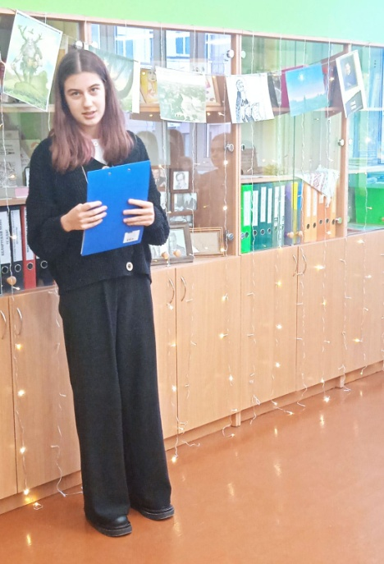
-А якім павінен быць паэт? І на гэта пытанне можна знайсці адказ у творчасці Максіма Багдановіча. У вершы “Песняру” аўтар пастараўся сфармуляваць творчае крэда паэта.
Ведай, брат малады, што ў грудзях у людзей
Сэрцы цвёрдые быццам з камення.
Разаб'ецца аб іх слабы верш заўсягды,
Не збудзіўшы святога сумлення.
Трэба з сталі каваць, гартаваць гібкі верш,
Абрабіць яго трэба с цярпеннем.
Як ударыш ты ім, — ён як звон зазвініць,
Брызнуць іскры з халодных каменняў.

Выступленне вучняў 8 і 9
-Гэты верш М.Багдановіча пакладзены на музыку і існуе ў песенным выкананні ў рэпертуары многіх спевакоў. Гэты верш часта расказваюць на чытацкіх конкурсах і літаратурных сустрэчах. Ён застаецца модным не толькі для аматараў паэзіі, але і для дылетантаў.
Музычна-паэтычная кампазіцыя “Раманс “Зорка Венера”.

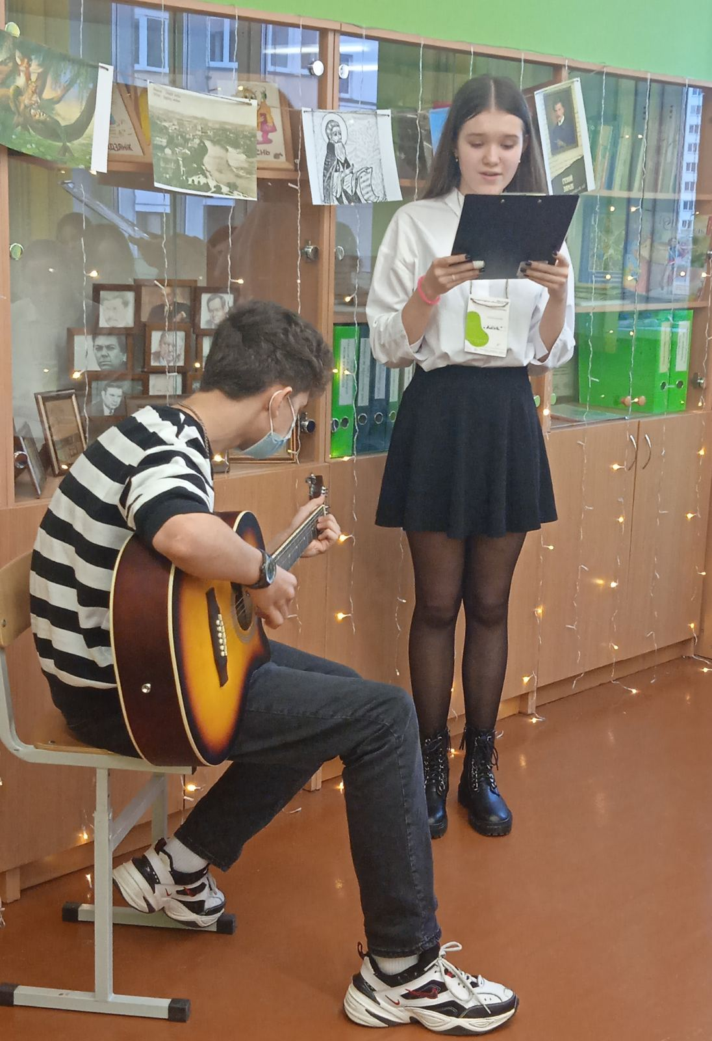

4.Рэфлексія. Вучням было прапанавана падпісаць паштоўку з партрэтам паэта: што запомнілася, што спадабалася, што не спадабалася ў мерапрыемстве, пакінуць свае ўражанні ад Літаратурнага кватэрніка.

Заключэнне
Метадычная распрацоўка пазакласнага мерапрыемства “Ёсць адна толькі мудрасць жыцця”… Максім Багдановіч” мае патрыятычную накіраванасць, паколькі вывучэнне жыцця, творчасці беларускага паэта Максіма Багдановіча спрыяе развіццю ў вучняў пачуцця нацыянальнай самапавагі, пачуццяў патрыёта, адданага агульначалавечым ідэалам.
Метадычная распрацоўка мерапрыемства мае прадуктыўны характар. Раскрываецца вопыт правядзення пазакласнага мерапрыемства па адзначанай тэме, апісваюцца віды дзейнасці настаўніка і вучняў, метады і прыёмы, якія дапамаглі рэалізаваць выхаваўчы патэнцыял мерапрыемства. Вучні атрымалі дадатковыя веды па адпаведнай тэме вучэбнага прадмета “Беларуская літаратура”, развілі сваю культуру вуснага маўлення, у іх была неабходнасць уключыцца ў калектыўную і індывідуальную работу, змест і форма творчых нумароў прадугледжвалі выхаваўчы момант і прымяненне тэхнік візуалізацыі дадатковага вучэбнага матэрыялу.
Такім чынам, прымяненне дадзенай метадычнай распрацоўкі пазакласнага мерапрыемства станоўча паўплывала на якасць ведаў вучняў, на авалоданне імі практычнымі камунікатыўнымі ўменнямі (практыка публічнага выступлення), на змяненні ва ўзроўні выхаванасці і развіцці патрыятычных пачуццяў шляхам глыбокага вывучэння жыцця і творчасці Максіма Багдановіча.

